ĐẠI HỌC BÁCH KHOA HÀ NỘI

VIỆN CÔNG NGHỆ THÔNG TIN & TRUYỀN THÔNG

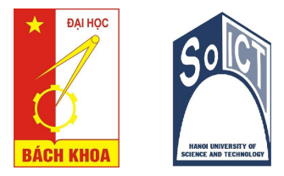

BÁO CÁO

MÔN HỌC: NHẬP MÔN CÔNG NGHỆ PHẦN MỀM  
ĐỀ TÀI 5: Hệ thống cây rút tiền ATM

**Giáo viên hướng dẫn: TS Nguyễn Thanh Hùng**

**Nhóm sinh viên thực hiện :**

1. Đặng Xuân Ngọc MSSV: 20132777
2. Nguyễn Tuấn Linh MSSV: 20132300
3. Nguyễn Văn Ninh MSSV: 20132898
4. Hà Thị Loan MSSV: 2013
5. Phạm Minh Nguyên MSSV: 2013
6. Nguyễn Huy Quang MSSV: 2013

Hà Nội 01/2016

Hà Nội 11/2015

***  
**Hà Nội,11-2015**

Mục lục

Lời nói đầu 3

Phần 1: Giới thiệu dự án 4

1. Tên dự án: 4

2. Mục đích: 4

3. Mô tả: 4

4. Chi tiết: 5

Phần 2: Đặc tả yêu cầu 6

1. Giới thiệu hệ thống 6

2. Đặc tả hệ thống 6

3. Đi sâu vào các chức năng 6

4. Biểu đồ phân cấp chức năng 7

5. Một số biểu đồ luồng dữ liệu mức chức năng 8

Phần 3: Phân tích thiết kế 9

1. Biểu đồ Use Case 9

2. Biểu đồ hoạt động 11

3. Biểu đồ trình tự 17

4. Biểu đồ lớp 23

Phần 4: Code 24

1. Lựa chọn công nghệ: 24

2. Giải thích 24

Phần 5: Kiểm thử 25

1. Tổng quan 25

2. Kế hoạch kiểm thử 25

3. Thiết kế các trường hợp kiểm thử 26

Phần 6: Kết luận 29

Một số hình ảnh hoạt động làm việc nhóm trên GitHub 30

# Lời nói đầu

Trong quá trình công nghiệp hóa, hiện đại hóa của Việt Nam hiện nay, vấn đề ứng dụng tin học vào quá trình sản xuất, kinh doanh, quản lý đóng vai trò quan trọng.

Hơn nữa, Tin học đã thực sự len lỏi vào hầu hết những khía cạnh của cuộc sống như việc đi lại, liên lạc, ngay cả lĩnh vực tưởng trừng không thể có sự có mặt của Tin học như ẩm thực,…. Điều này cho thấy sức lan tỏa mạnh mẽ của lĩnh vực Công nghệ thông tin nói chung, Tin học nói riêng đến đời sống của con người, không chỉ về những lĩnh vực khoa học, nghiên cứu nữa mà đến cả những thứ thông thường nhất của cuộc sống xã hội.

Một trong những thứ đó là việc thực hiện các giao dịch với Ngân hàng. Cùng số lượng người sử dụng dịch vụ của Ngân hàng thì việc cần có sự nhanh chóng, chính xác, thuân tiện trong việc rút tiền, chuyển tiền,… của khách hàng là điều quan trọng. Việc ra đời của Hệ thống Cây rút tiền ATM là một giải pháp mang tính chiến lược.

Trong bản báo cáo này, nhóm em xin được lựa chọn đề tài 5: *“Tìm hiểu đặc tả yêu cầu, phân tích thiết kế hệ thống và thiết kế một số trường hợp kiểm thử cho Hệ thống cây rút tiền ATM”.* Với đề tài này, chúng em muốn thử sức trong tìm hiểu và xây dựng một hệ thống ATM thật sự như thế nào. Từ đó có cái nhìn thực tế, tổng quan hơn trong ứng dụng Công nghệ thông tin vào cuộc sống.

Chúng em xin chân thành cảm ơn Giảng viên: *TS Nguyễn Thanh Hùng*, là người đã cung cấp cho chúng em những kiến thức cơ bản và hướng dẫn chúng em thực hiện đề tài này. Mặc dù có sự tham khảo tài liệu và sự cố gắng của các thành viên trong nhóm nhưng cũng không tránh khỏi sai sót. Chúng em mong nhận được sự thông cảm và góp ý của thầy để chúng em hoàn thiện hơn.

*Chúng em chân thành cảm ơn!*

***Hà Nội, tháng 01 năm 2016***

# Phần 1: Giới thiệu dự án

## Tên dự án:

Tìm hiểu và phân tích thiết kế hệ thống cây rút tiền ATM.

## Mục đích:

Tạo ra một hệ thống có khả năng giúp cho khách hàng thực hiện những giao dịch đơn giản, tiện lợi mà không cần phải đến giao dịch trực tiếp tại ngân hàng. Hơn nữa, hệ thống cây ATM giúp cho khách hàng bảo vệ tài sản của mình tốt hơn, tránh mang theo số tiền lớn bên người.

## Mô tả:

­Hệ thống cây rút tiền ATM là hệ thống tương tác với khách hàng thông qua máy rút tiền ATM với một giao diện thân thiện, dễ dàng sử dụng đối với khách hàng, không cần đòi hỏi bất kỳ gì về trình độ hay yêu cầu hiểu biết nhiều về kỹ thuật. Hệ thống nhận diện khách hàng thông qua thẻ từ ATM được bảo mật bằng mã pin. Ở hệ thống này, khách hàng có thể lựa chọn các loại giao dịch cơ bản như: rút tiền, vắn tin tài khoản, chuyển khoản... mà không cần phải đến giao dịch trực tiếp tại ngân hàng.

Trong bất kỳ giao dịch nào, khi đã nhận đủ thông tin từ khách hàng, hệ thống ATM sẽ gửi yêu cầu về ngân hàng để xử lý. Sau khi ngân hàng xử lý xong sẽ trả lại kết quả và hiển thị thông báo cho hệ thống ATM.

## Chi tiết:

a, Nhân sự: Số lượng 6 người

b, Thời gian: 5 tuần

c, Giá thành: Free

d, Rủi ro gặp phải và hướng giải quyết:

* Rủi ro:
  + Hệ thống không vận hành trên máy thực tế
  + Vấn đề bảo mật thông tin tài khoản khách hàng
  + Công nghệ lựa chọn không phù hợp
* Hướng giải quyết:
  + Lựa chọn ngôn ngữ nhúng phù hợp
  + Kiểm soát mã nguồn

# Phần 2: Đặc tả yêu cầu

## Giới thiệu hệ thống

**Máy rút tiền tự động** (còn được gọi là **ATM**, viết tắt của *Automated Teller Machine* trong Tiếng Anh) là một thiết bị ngân hàng giao dịch tự động với khách hàng, thực hiện việc nhận dạng khách hàng thông qua thẻ ATM (thẻ ghi nợ, thẻ tín dụng) hay các thiết bị tương thích, và giúp khách hàng kiểm tra tài khoản, rút tiền mặt, chuyển khoản, thanh toán tiền hàng hóa dịch vụ….

## Đặc tả hệ thống

* Quản lý tài khoản
* Quản lý giao dịch
* Báo cáo thống kê

## Đi sâu vào các chức năng

a, Quản lý tài khoản

+ Đăng nhập, đăng xuất

+ Chọn ngôn ngữ

+ Đổi mã pin

b, Quản lý giao dịch

+ Rút tiền

+ Chuyển khoản

+ Vấn tin

+ Lập biên lai

c, Báo cáo thống kê

+ Sao kê tài khoản

## Biểu đồ phân cấp chức năng

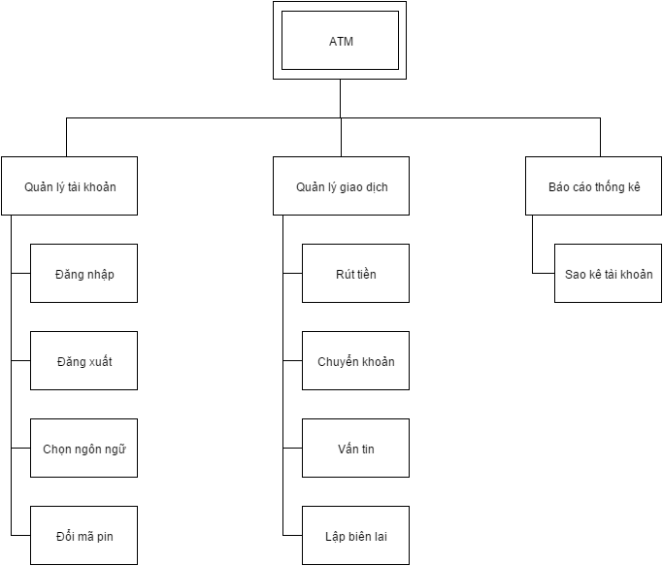

## Một số biểu đồ luồng dữ liệu mức chức năng

a, Quản lý tài khoản

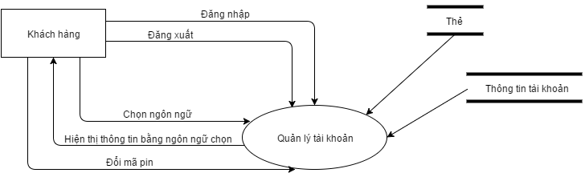

b, Quản lý giao dịch

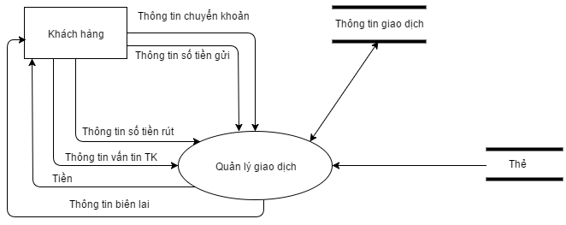

# Phần 3: Phân tích thiết kế

## Biểu đồ Use Case

Use case là một kỹ thuật được dùng trong kỹ thuật phần mềm và hệ thống để nắm bắt yêu cầu chức năng của hệ thống. Use case mô tả sự tương tác đặc trưng giữa người dùng bên ngoài (actor) và hệ thống. Nó thể hiện ứng xử của hệ thống đối với bên ngoài, trong một hoàn cảnh nhất định, xét từ quan điểm của người sử dụng. Nó mô tả các yêu cầu đối với hệ thống, có nghĩa là những gì hệ thống phải làm chứ không phải mô tả hệ thống làm như thế nào. Tập hợp tất cả Use case của hệ thống sẽ mô tả tất cả các trường hợp mà hệ thống có thể được sử dụng.

Mỗi use case mô tả cách thức actor tương tác với hệ thống để đạt được mục tiêu nào đó. Một hoặc nhiều kịch bản (scenario) có thể được tạo ra từ mỗi use case, tương ứng với chi tiết về mỗi cách thức đạt được mục tiêu nào đó. Khi mô tả Use case, người ta thường tránh dùng thuật ngữ kỹ thuật, thay vào đó họ sử dụng ngôn ngữ của người dùng cuối hoặc chuyên gia về lĩnh vực đó. Để tạo ra use case, cần phải có sự hợp tác chặt chẽ giữa người phân tích hệ thống và người dùng cuối. Một trong những cách biểu diễn trực quan phổ biến hiện nay là lược đồ use case của UML.

Dưới đây chúng em trình bày mô hình use case tổng quát cho hệ thống ATM chúng em thiết kế gồm có:

* Người dùng: khách hàng và nhân viên kĩ thuật.
* Đối tượng sử dụng hệ thống: ngân hàng.
* Các chức năng của hệ thống: chọn ngôn ngữ và đăng nhập, đổi mã pin, vấn tin tài khoản, in sao kê, rút tiền, chuyển tiền, bảo trì, sửa chữa.
* Các mối quan hệ: Association, Generalization, Extend giúp chỉ rõ mỗi người dùng có những chức năng như thế nào.

Chúng em xây dựng hệ thống ATM với sự tương tác chủ yếu là tương tác trực tiếp giữa khách hàng với cây ATM có liên kết với ngân hàng nên các chức năng bảo trì và sửa chữa chúng em vẫn cho vào mô hình hệ thống nhưng không phân tích thiết kế.

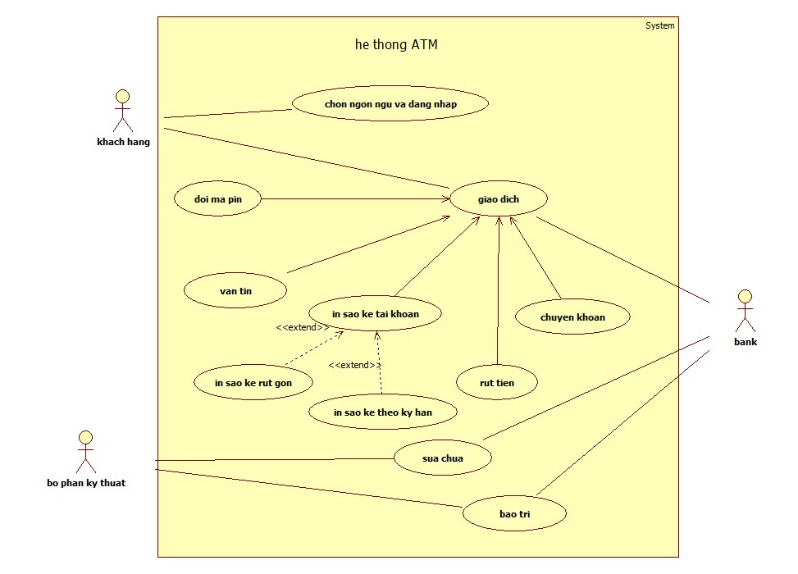

Đây chỉ là sơ đồ tổng quát của hệ thống, chúng em sẽ thiết kế và mô tả cụ thể các chức năng trong các sơ đồ tiếp theo ở các phần sau.

## Biểu đồ hoạt động

* 1. Chức năng đăng nhập

|  |  |
| --- | --- |
| Name | Người dùng đăng nhập vào hệ thống |
| Description | Chức năng này cho phép người dùng đăng nhập vào hệ thống |
| Actor | Người dùng |
| Pre-condition | Có thẻ ATM |
| Post-condition | Đăng nhập thành công |

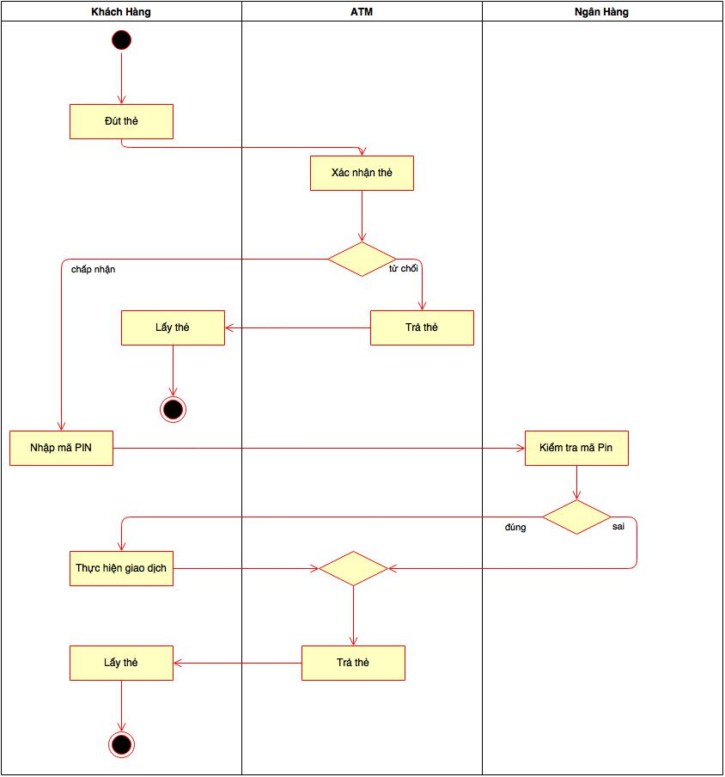

* 1. Chức năng rút tiền

|  |  |
| --- | --- |
| Name | Người dùng rút tiền từ tài khoản |
| Description | Chức năng này cho phép rút tiền từ cây ATM |
| Actor | Người dùng |
| Pre-condition | Đăng nhập thành công |
| Post-condition | Hoàn thành rút tiền thành công |

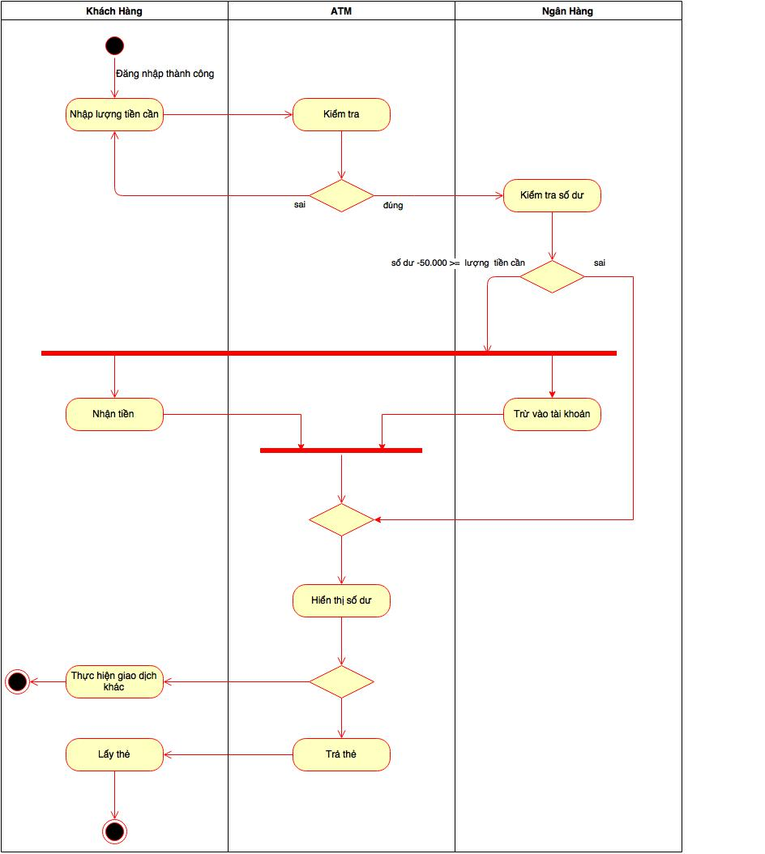

* 1. Chức năng chuyển khoản

|  |  |
| --- | --- |
| Name | Người dùng chuyển khoản |
| Description | Chức năng này cho chuyển khoản từ cây ATM |
| Actor | Người dùng |
| Pre-condition | Đăng nhập thành công |
| Post-condition | Hoàn thành chuyển khoản thành công |

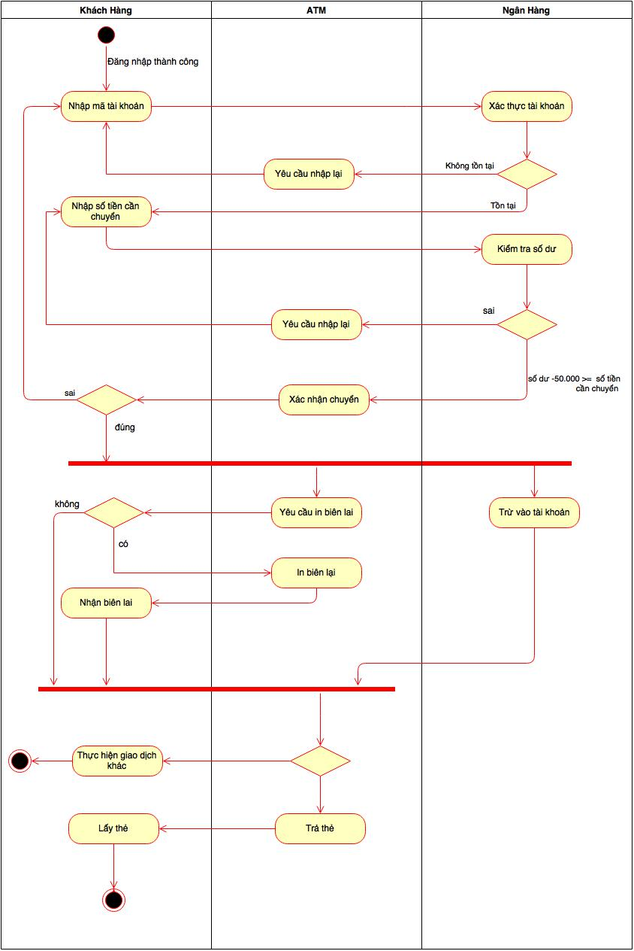

* 1. Chức năng đổi mã PIN

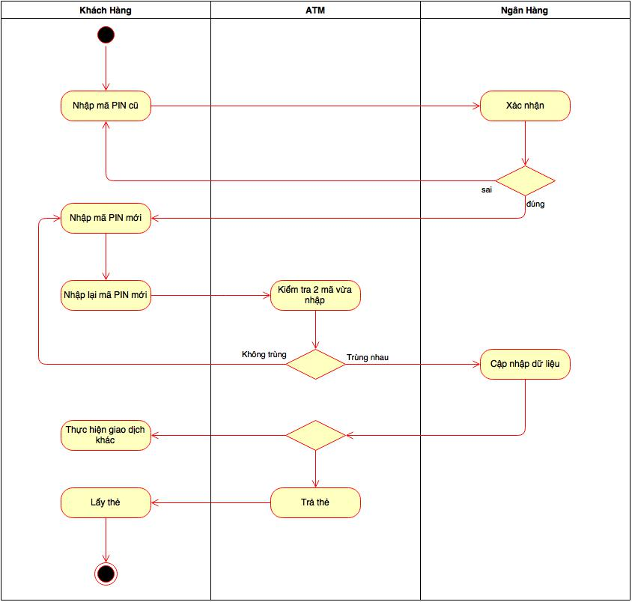

|  |  |
| --- | --- |
| Name | Người dùng đổi mã PIN |
| Description | Chức năng này cho phép đổi mã PIN của thẻ ATM |
| Actor | Người dùng |
| Pre-condition | Đăng nhập thành công |
| Post-condition | Hoàn thành đổi mã thành công |

* 1. Chức năng in sao kê

|  |  |
| --- | --- |
| Name | Người dùng in sao kê |
| Description | Chức năng này cho phép in sao kê các giao dịch của tài khoản |
| Actor | Người dùng |
| Pre-condition | Đăng nhập thành công |
| Post-condition | Người dùng xem thông tin giao dịch thành công |

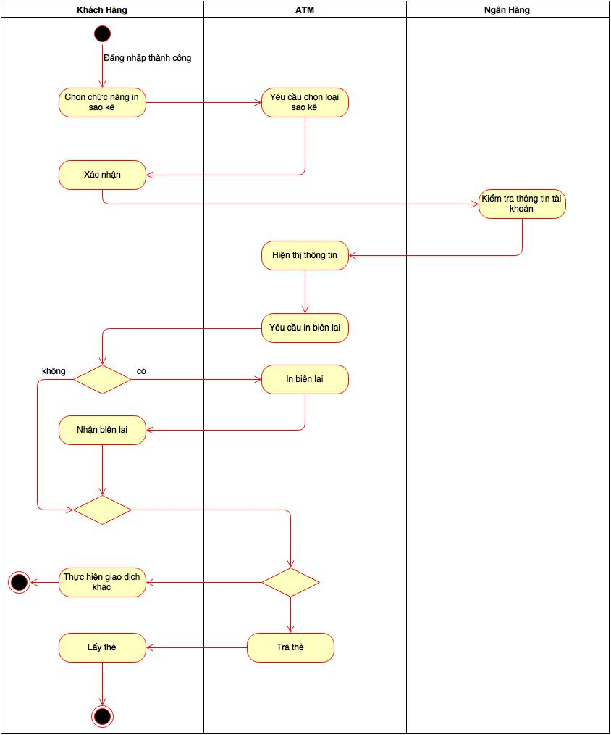

* 1. Chức năng vấn tin

|  |  |
| --- | --- |
| Name | Người dùng vấn tin tài khoản |
| Description | Chức năng này cho phép xem thông tin tài khoản từ cây ATM |
| Actor | Người dùng |
| Pre-condition | Đăng nhập thành công |
| Post-condition | Người dùng xem được số dư tài khoản |

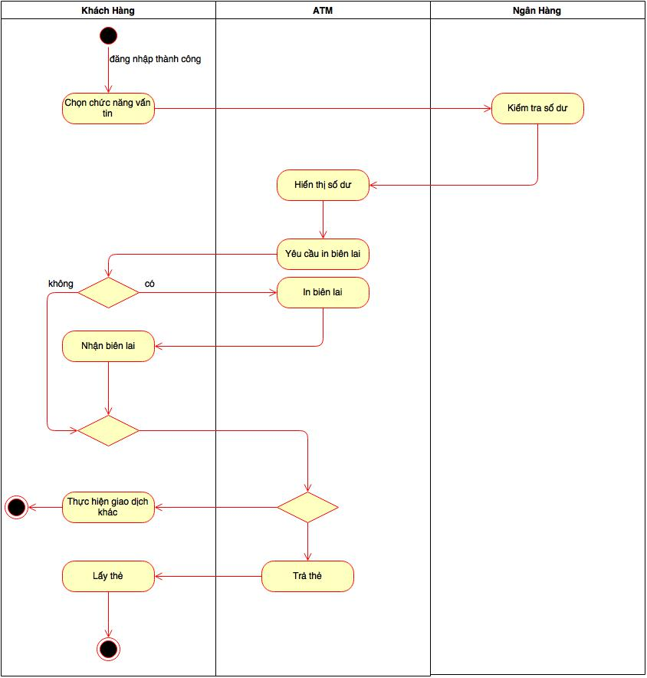

## Biểu đồ trình tự

Sequence Diagarm là bản vẽ mô tả sự tương tác của các đối tượng để tạo nên các chức năng của hệ thống. Bản vẽ này mô tả sự tương tác theo thời gian nên rất phù hợp với việc sử dụng để thiết kế và cài đặt chức năng cho hệ thống phần mềm.

a, Chức năng chọn ngôn ngữ và đăng nhập

Chức năng chọn ngôn ngữ và đăng nhập là một chức năng đặc biệt quan trọng của hệ thống ATM. Việc chọn ngôn ngữ giúp cho khách hàng dễ hiểu các thông báo mà cây ATM cung cấp. Bên cạnh đó, thông qua việc đăng nhập mà cây ATM có thể nhận ra được tài khoản đó ứng với khách hàng nào.

Sơ đồ bên dưới thể hiện tuần tự quá trình thực hiện chức năng chọn ngôn ngữ và đăng nhập của khách hàng tại cây ATM.

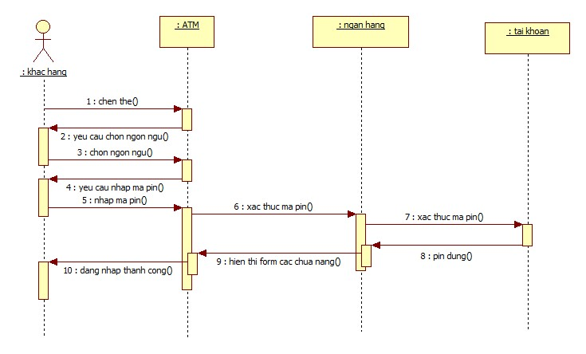

b, Chức năng đỗi mã pin

Chức năng đổi mã pin là chức năng cơ bản giúp khách hàng sử dụng tài khoản Ngân hàng. Mọi tài khoản mới khởi tạo đều có 1 mã pin mặc định do Ngân hàng quy định, khi khách hàng sử dụng thẻ lần đầu tiên thì buộc khách hàng phải đổi mã pin lần đầu. Sau đó chức năng đổi mã pin là quyền lợi của khách hàng sử dụng để đảm bảo an toàn và bảo mật cho tài khoản sử dụng.

Sơ đồ bên dưới thể hiện tuần tự quá trình thực hiện chức năng đổi mã pin của khách hàng khi giao dịch trực tiếp với cây ATM.

Điều kiện ban đầu để đổi mã pin là phải đăng nhập thành công.

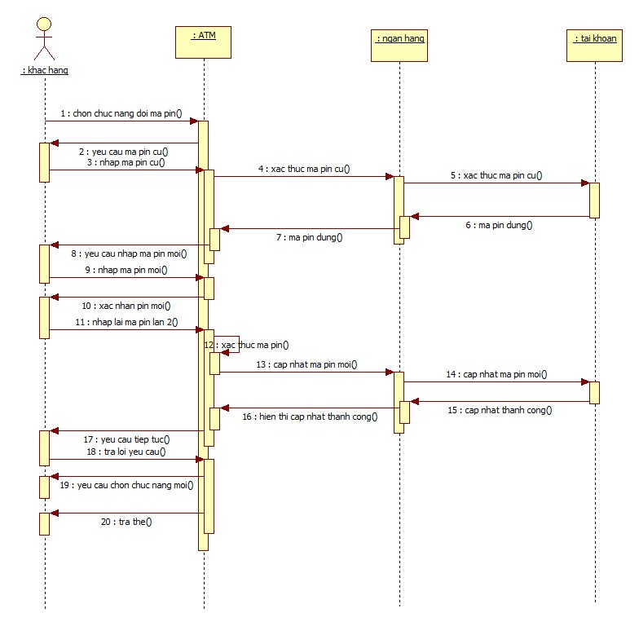

c, Chức năng in sao kê

Chức năng in sao kê là chức năng của người sử dụng tài khoản của ngân hàng khi muốn lấy thông tin giao dịch của tài khoản.

Chúng em thiết kế có 2 loại :

* in sao kê rút gọn : đưa ra thông tin 5 lần giao dịch gần nhất của tài khoản.
* in sao kê theo kì hạn: có các mức 1,2,3,4,5,6 tháng và giá trị khác. Khách hàng sẽ lấy được thông tin về các giao dịch của tài khoản theo tháng.

Loại in sao kê sẽ do khách hàng lựa chọn khi giao dịch với cây ATM.

Điều kiện ban đầu để in sao kê cũng là đăng nhập thành công.

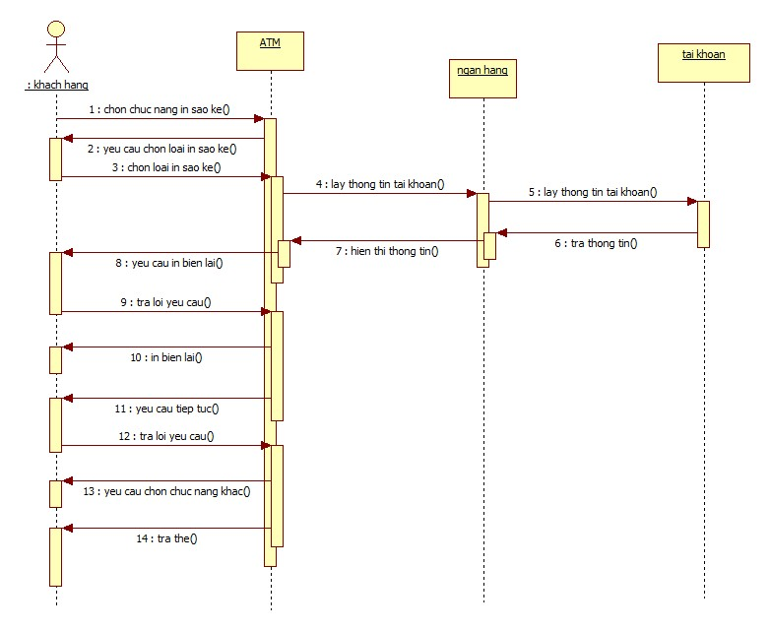

d, Chức năng vấn tin tài khoản

Chức năng vắn là một chức năng của hệ thống ATM. chức năng này giúp cho khách hàng có thể kiểm tra xem số dư trong tài khoản của khách hàng hiện tại là bao nhiêu để phục vụ cho quá trình thực hiện các giao dịch khác. Bên cạnh đó việc vắn tin sau khi thực hiện một giao dịch (rút tiền, chuyển khoản) có thực hiện chính xác hay không.

Sơ đồ bên dưới thể hiện tuần tự quá trình thực hiện chức năng chuyển khoản của khách hàng khi giao dịch tại cây ATM.

Điều kiện ban đầu để thực hiện chức năng này là phải đăng nhập thành công vào hệ thống.

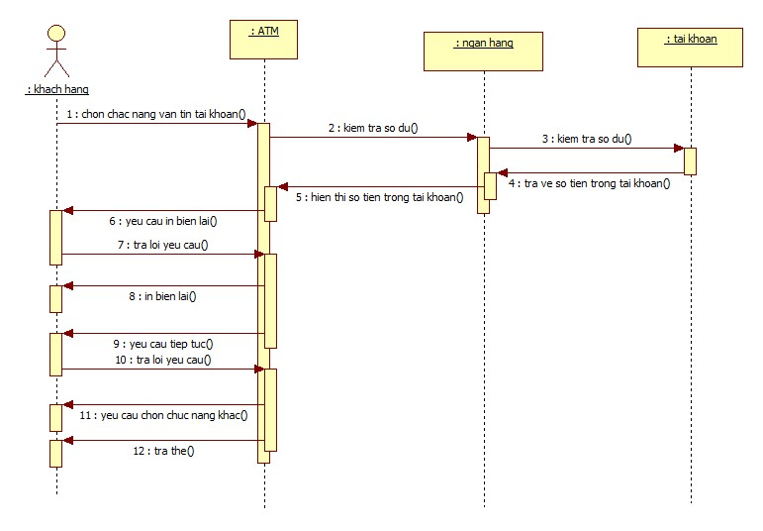

e, Chức năng rút tiền

Chức năng rút tiền là một trong số các chức năng quan trọng nhất của khách hàng. Chức năng rút tiền có nhiều điều kiện ràng buộc trong quá trình thực hiện. Khi khách hàng nhập số tiền cần rút thì ATM phải kiểm tra số tiền cần rút có thỏa mãn là số chia hết cho 10000 và nhỏ hơn số tiền tối đa có thể rút thành công tại cây ATM hay không? Nếu nhập sai sẽ yêu cầu nhập lại. Nếu nhập sai quá 5 lần thì thẻ của khách hàng sẽ bị trả lại. Khi số tiền thỏa mãn thì ngân hàng sẽ kiểm tra số dư trong tài khoản của khách hàng nếu thỏa mãn điều kiện số dư tài khoản >=50000 + số tiền cần rút thì mới thực hiện quá trình rút tiền.

Điều kiện ban đầu để rút tiền là đăng nhập thành công.

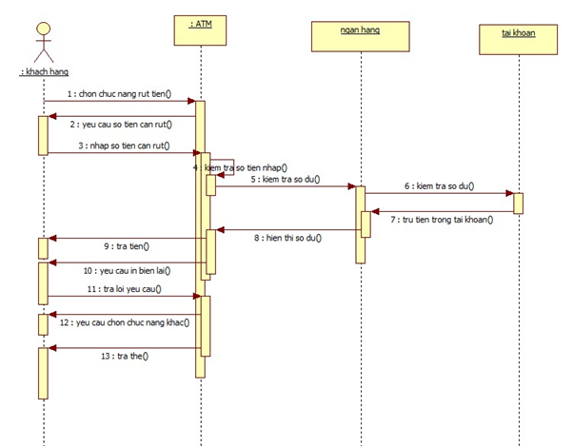

f, Chức năng chuyển khoản

Chức năng này giúp cho khách hàng có thể chuyển tiền từ tài khoản của họ sang một tài khoản khác ở bất kì một ngân hàng nào.

Điều kiện ban đầu để rút tiền là đăng nhập thành công.

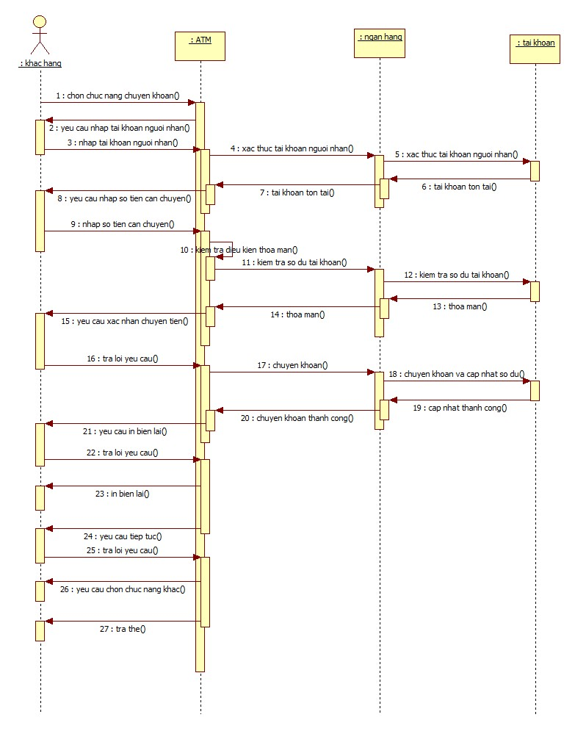

## Biểu đồ lớp

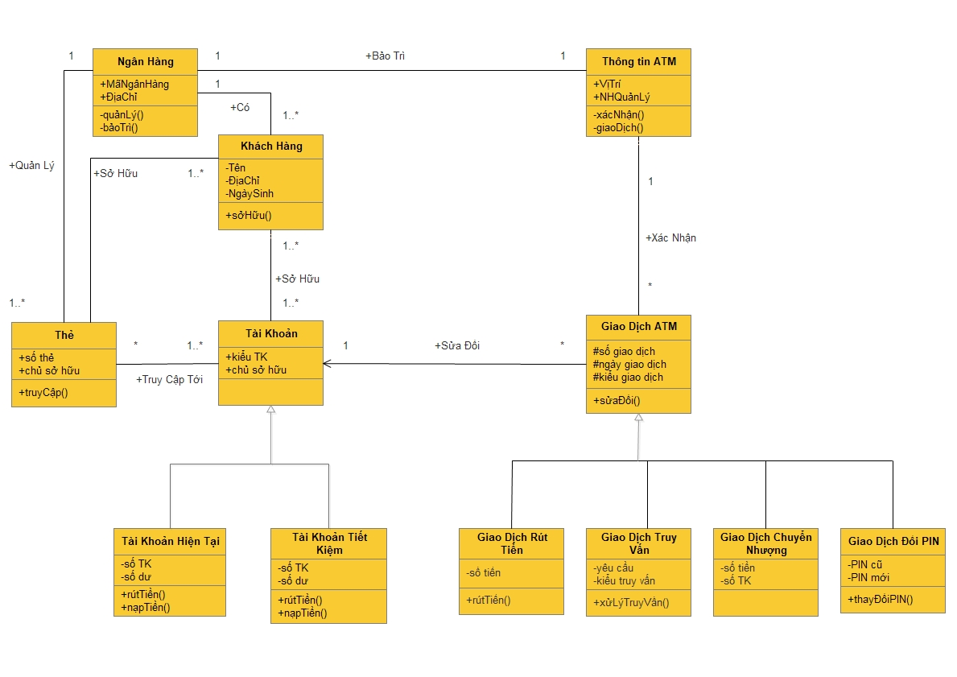

# Phần 4: Code

## Lựa chọn công nghệ:

* Nhúng
* Hệ điều hành sử dụng là  Window XP Embedded (XPe), hệ điều hành phổ biến hiện nay trên các máy ATM.
* Ngôn ngữ lập trình hệ thông ATM là Java.

## Giải thích

Window XP Embedded (XPe là phiên bản rút gọn của Windows XP Professional. XPe cũng cung cấp đầy đủ Windown API, có thể chạy trên các thiết bị có cấu hình thấp chỉ với 32MB bộ nhớ, 32MB RAM. Do đó, XPe là một hệ điều hành hợp lý để sử dụng trên máy ATM.

Java là một nền tảng để phát triển ứng dụng, thuần hướng đôí tượng. Với châm ngôn “Write once, run everywhere”, Java platform có thể chạy trên mọi hệ điều hành. Do đó, chúng em lựa chọn ngôn ngữ Java để lập trình cho hệ thông ATM.

# Phần 5: Kiểm thử

Tìm hiểu đặc tả yêu cầu, phân tích thiết kế hệ thống và thiết kế một số trường hợp kiểm thử cho Hệ thống cây rút tiền ATM.

## Tổng quan

Kiểm thử phần mềm là quá trình thực thi một chương trình (hệ thống) với mục đích tìm ra các lỗi (Glen Myers)

Việc thử nghiệm ở đây là nói đến các lỗi (error), sai sót (fault), hỏng hóc (failure) hoặc các hậu quả (incident). Một phép thử là một cách chạy phần mềm theo các trường hợp kiểm thử với mục tiêu là tìm ra sai sót và giải thích sự hoạt động của hệ thống.

Các trường hợp thử (Test case) là các trường hợp kiểm thử được liên kết ứng với hoạt động của chương trình. Một trường hợp thử bao gồm một tập các giá trị đầu vào và một danh sách các kết quả đầu ra mong muốn.

## Kế hoạch kiểm thử

|  |  |  |
| --- | --- | --- |
| STT | Công việc | Mô tả |
| 1 | Xác định yêu cầu kiểm tra | * Hệ thống cần kiểm tra : Hệ thống ATM * Chức năng cần kiểm tra : Rút tiền, đổi pin và vấn tin tài khoản, chuyển khoản, in sao kê, đăng nhập hệ thống, chức năng thoát, lựa chọn ngôn ngữ |
| 2 | Khảo sát rủi ro | * Quá trình kiểm thử có thể gặp rủi ro do kinh nghiệm tester, tài liệu yêu cầu chưa chuẩn xác * Số lượng các bản ghi trong cơ sở dữ liệu của ngân hang là rất lớn có thể gặp những sai lầm không mong muốn khi truy vấn cơ sở dữ liệu * Mức độ ưu tiên của các chức năng cần được đảm bảo, các chức năng ảnh hưởng đến mức độ rủi ro của dự án cần được xem xét kĩ (ví dụ như chức năng rút tiền, chuyển khoản) |
| 3 | Chiến lược kiểm tra | * Phương pháp tiếp cận : kiểm thử hộp trắng, kiểm thử hộp đen * Loại kiểm thử : kiểm thử chức năng, kiểm thử bảo mật * Unit Test, Integration Test, System Test, Acceptance Test * Kiểm tra khi có yêu cầu thay đổi |
| 4 | Đánh giá kết quả kiểm tra | * Đánh giá số lượng các lỗi trong hệ thống, mức độ lỗi, mức độ ảnh hưởng của lỗi, đưa ra vùng ảnh hưởng của lỗi |

## Thiết kế các trường hợp kiểm thử

a, Kiểm thử hộp trắng

Trong chương trình có đoạn mã sau :

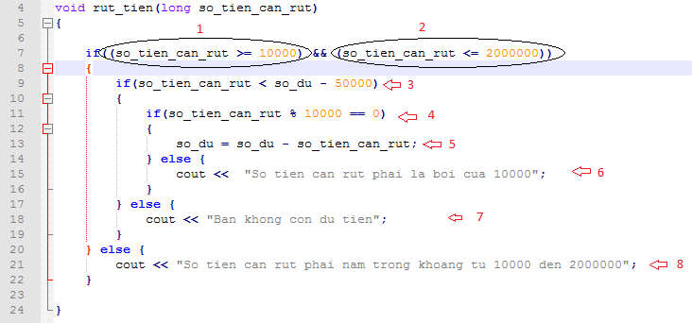

Đồ thị của đoạn chương trình trên

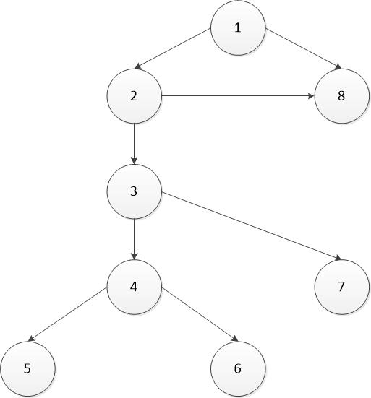

Từ đó ta có một số các testCase sau:

*(Dữ liệu testCase đặt trong file kiemthunhapmon.xlsx – sheet Kiểm thử hộp trắng trong file đính kèm)*

b, Kiểm thử hộp đen

Kiểm thử hộp đen là phương pháp test dựa trên đầu vào và đầu ra của chương trình để test mà không quan trọng tới code bên trong được viết ra sao. Tester xem phần mềm như là một hộp đen.

Nó còn được gọi là kiểm thử hướng dữ liệu hay là kiểm thử hướng in/out. Người kiểm thử nên xây dựng các nhóm giá trị đầu vào mà sẽ thực thi đầy đủ tất cả các yêu cầu chức năng của chương trình Còn gọi là kiểm nghiệm chức năng. Việc kiểm nghiệm này được thực hiện mà không cần quan tâm đến các thiết kế và viết mã của chương trình. Kiểm nghiệm theo cách này chỉ quan tâm đến chức năng đã đề ra của chương trình. Vì vậy kiểm nghiệm loại này chỉ dựa vào bản mô tả chức năng của chương trình, xem chương trình có thực sự cung cấp đúng chức năng đã mô tả trong bản chức năng hay không mà thôi. Kiểm nghiệm hộp đen dựa vào các định nghĩa về chức năng của chương trình. Các trường hợp thử nghiệm (test case) sẽ được tạo ra dựa nhiều vào bản mô tả chức năng chứ không phải dựa vào cấu trúc của chương trình.

*(Dữ liệu kiểm thử hộp đen đặt trong file kiemthunhapmon.xlsx – sheet Kiểm thử hộp đen đính kèm)*

# Phần 6: Kết luận

Hệ thống ATM (*Automated Teller Machine*) là một hệ thống cho phép nhận diện tài khoản Ngân hàng, từ đó thực hiện các giao dịch cơ bản như: Rút tiền, chuyển tiền, vấn tin số dư,…. dựa trên cơ sở dữ liệu từ Ngân hàng.

Tuy nhiên với sự bùng nổ công nghệ, dịch vụ như hiện nay thì những chức năng cơ bản trên dường như là không đáp ứng được nhu cầu. Do đó, nhóm đề nghị cải tiến hệ thống ATM cho phép thực hiện nhiều chức năng hơn nữa, chẳng hạn như: Khả năng nhận diện khuôn mặt, vân tay (tăng tính bảo mật); Không dừng lại ở việc giao dich bằng tiền thông thường nữa mà có thể là vàng, kim cương, ….

Trong quá trình thực hiện xây dựng và thiết kế dự án không tránh khỏi sai sót, nhóm mong thầy nhắc nhở, đưa ra những lời khuyên giúp nhóm có thể sửa đổi. Từ đó, có thể phát triển dự án tốt hơn trong tương lai.

Hơn nữa, thông qua môn học Nhập môn Công nghệ phần mềm và quá trình tìm hiểu thực hiện đề tài, nhóm đã có cái nhìn đầy đủ hơn về quá trình thực hiện một dự án công nghệ là như thế nào, các bước hình thành, phân tích, thiết kế, kiểm thử, …. Bên cạnh đó, kĩ năng làm việc nhóm, thực hiện dự án trên GitHub được cải thiện hơn.

Nhóm xin chân thành cảm ơn!

## Một số hình ảnh hoạt động làm việc nhóm trên GitHub

